БЕГОВАЯ ДОРОЖКА
Артикул: T-S1 PRO
Модель: WALKER EVO PRO
Типа (серия): Т
РУКОВОДСТВО ПОЛЬЗОВАТЕЛЯ

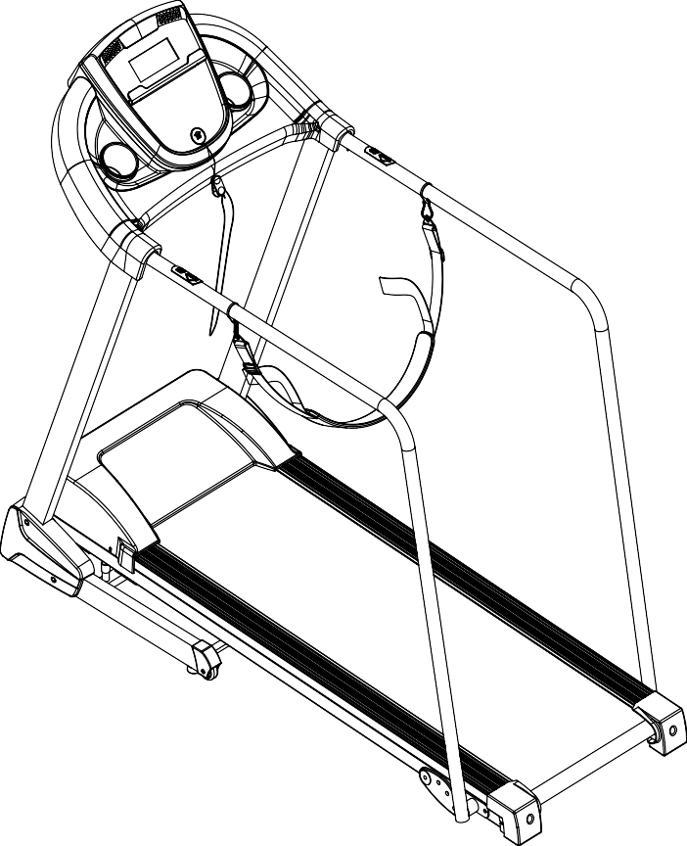

ШАГ 1: Раскройте главную раму тренажёра, как показано на рисунке ниже.
Будьте осторожны, когда складываете тренажёр, - не пережмите провода.

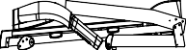
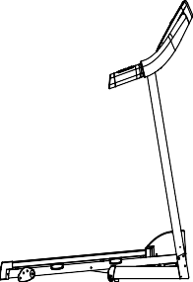
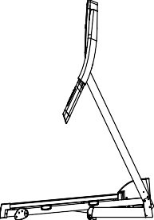
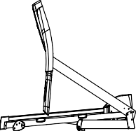

ШАГ 2: Зафиксируйте конструкцию следующим образом: нижнюю часть опорных стоек закрепите при помощи четырёх винтов M8*45 (D16), двух винтов M8*15 (D13) и шести шайб (D17), а верхнюю часть (в месте соединения стоек и консольной установки) - при помощи двух болтов M8*15 (D13) и двух шайб M8 (D17).

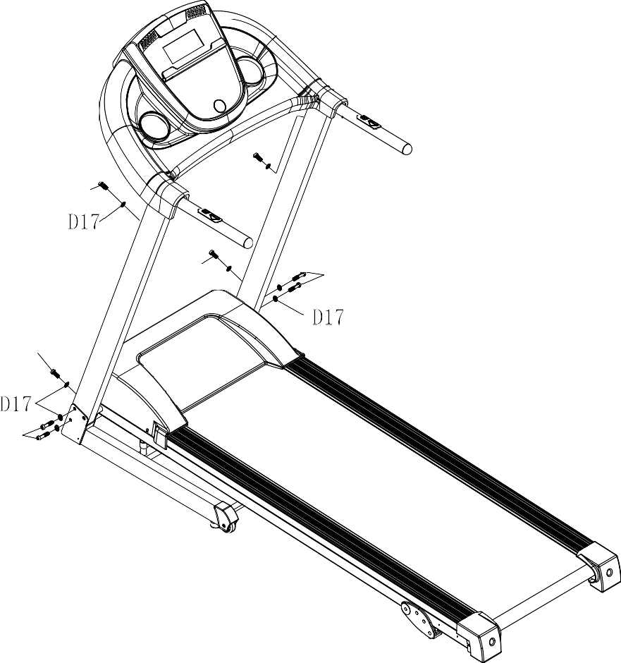
D13
D13
D16
D13
D16

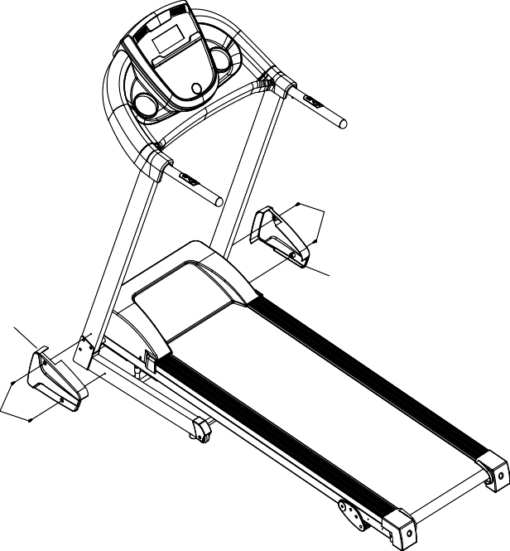
ШАГ 3: Прикрепите левую и правую защитные накладки (B11L/R) при помощи винтов ST4.2*19.
D48
B11R
B11L

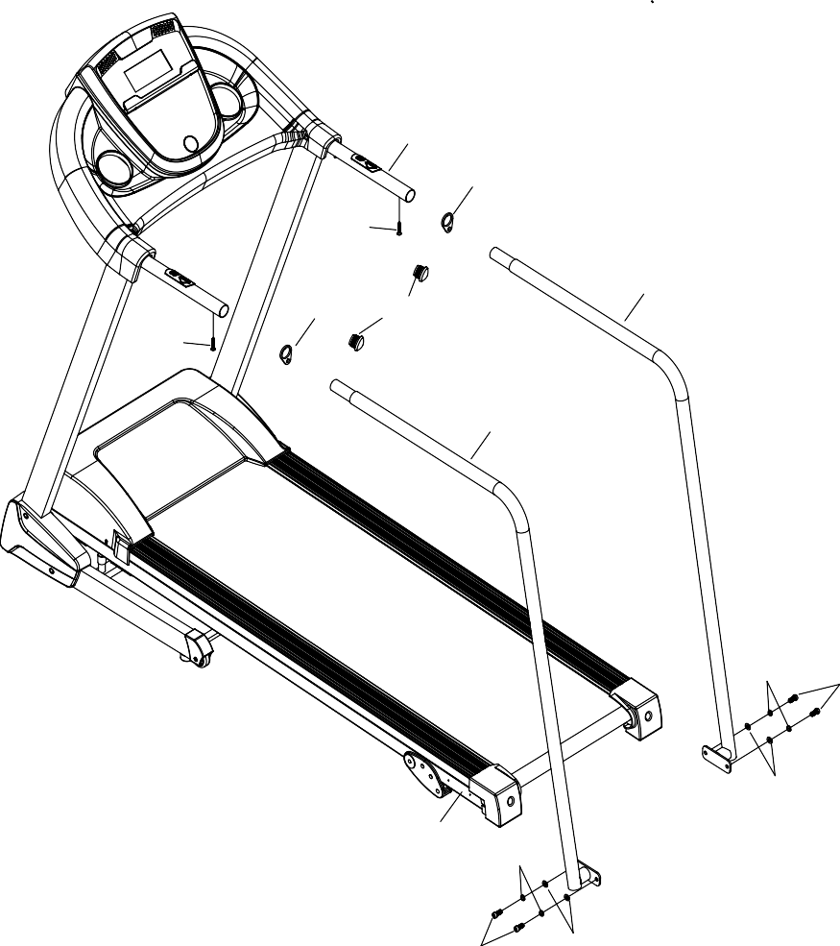
ШАГ 4: Снимите заглушки (B4) с поручней. Установите на поручни (А30/А31) зажимы (A29) от ремня безопасности. Затем подсоедините поручни (A30/A31) к тренажёру и закрепите их, используя два комплекта крепежей: верхнюю часть поручней закрепите при помощи двух винтов M6*16 (D81), а нижнюю часть - при помощи четырёх комплектов крепежей: винтов M8*20 (D64), шайб M8 (D23) и пружинных шайб (D25).
A4
A29
D81

A29
A31
B4
D81
A30
D25
D23
A1
D25
D64
D23

ШАГ 5: При помощи карабинов (А32) прикрепите к тренажёру ремень безопасности (В84). Для этого зацепите правый и левый карабины (А32) за соответствующие зажимы (А29). В завершение данного шага вставьте в консоль ключ безопасности (С13) и установите держатели для бутылок.

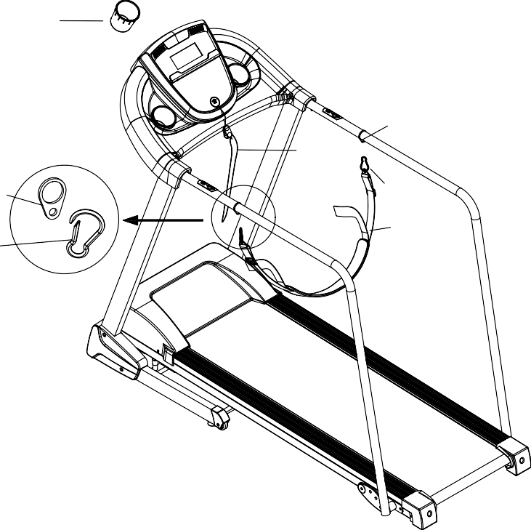
B49
A29
C13
A32

B84

ШАГ 6: Сложите беговую дорожку и затяните все крепежи. Затем верните тренажёр в исходное положение и проверьте, функционирует ли он должным образом. Запустите беговую дорожку со скоростью не более 3 км/ч и проследите за работой бегового полотна. Если движение полотна происходит без каких-либо неполадок, значит, тренажёр исправен.
.

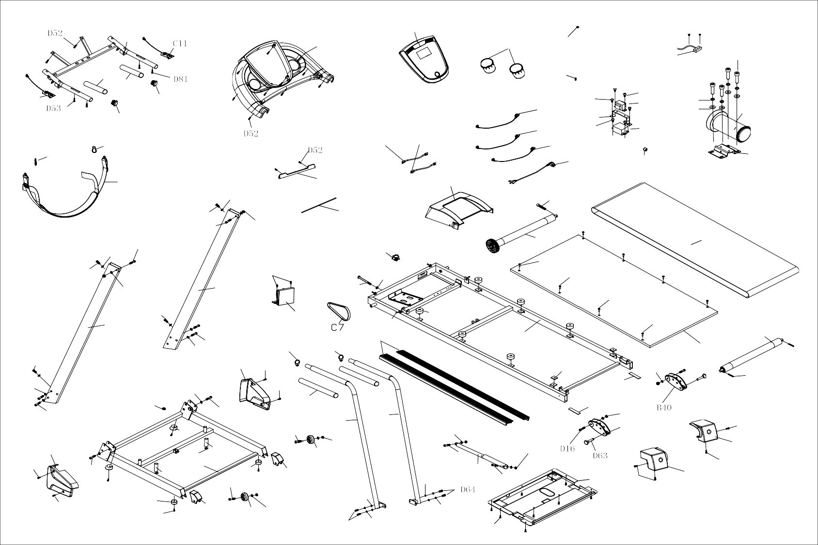
B1
A4
B2
B49
D24
C13
C28
D31
B3
D45
B3
B19
C10
B4
D1
D47
D42
C21
B4
D3
C18
D25 D23
C1
C17
A6
D47
C22
A32
C14
C27
C16
A32
C15
C20
A11
B84
B1-5
B13
D17 D29
D13
D15
B34
D20
C4
C2
D17
D15
C8
D60
D13
D45
D23
D60
D23
A3R
D35
D60
D13
C9
B27
A3L
D45
B15
D36
A1
C3
D16
D17
A29
A29
C5
D13
B11R
D48
B31
D23
D30
D17
D21
D48
B46
B20
B25
B46
D16
D11
A30
A31
B9
D16
D23
D20
B40
D47
B11L
B10
D20
D20
B16R
D48
D11
B10
D23 A2
B7
D14
B8
B6
C6
D47
D16
D57
D16
D23
B14
D47
B16L
D48
B8
D57
D23
B6
B7
D23
D25
D64 D25
D47
СБОРОЧНЫЙ ЧЕРТЁЖ
4

СПЕЦИФИКАЦИЯ

A. Сварные детали
№ | Наименование | Кол-во |  | № | Наименование | Кол-во
A1 | Главная рама | 1 |  | A11 | Крепёжная скоба | 1
A2 | Основание | 1 |  | A29 | Зажим ремня безопасности | 2
A3L | Левая стойка | 1 |  | A30 | Левый поручень | 1
A3R | Правая стойка | 1 |  | A31 | Правый поручень | 1
A4 | Кронштейн поручня | 1 |  | A32 | Карабин | 2
A6 | Кронштейн фильтра | 1
Б. Пластиковые детали
№ | Наименование | Кол-во |  | № | Наименование | Кол-во
B1 | Консоль | 1 |  | B14 | Нижняя защитная крышка двигателя | 1
B1-1 | Декоративная накладка на консоль | 1 |  | B15 | Подножка | 2
B1-2 | Клавиши консоли | 1 |  | B16L | Левая заглушка | 1
B1-3 | Панель консоли | 1 |  | B16R | Правая заглушка | 1
B1-5 | Держатель планшета | 1 |  | B18 | Силиконовое масло | 1
B2 | Консольная установка | 1 |  | B19 | Зажим для провода | 1
B3 | Накладка на поручень | 2 |  | B20 | Заглушка | 1
B4 | Заглушка на поручень | 2 |  | B25 | Амортизатор | 2
B6 | Защитная накладка на колесо | 2 |  | B27 | Амортизатор | 6
B7 | Транспортировочное колесо | 2 |  | B31 | Резиновая прокладка | 2
B8 | Опорная ножка | 2 |  | B34 | Заглушка на держатель планшета | 1
B9 | Изогнутая опорная ножка | 2 |  | B40 | Регулятор наклона  (3 уровня) | 2
B10 | Амортизатор | 2 |  | B46 | Резиновая прокладка | 2
B11L | Левая защитная накладка | 1 |  | B49 | Держатель бутылки | 2
B11R | Правая защитная накладка | 1 |  | B84 | Ремень безопасности | 1
B13 | Защитная крышка двигателя | 1
В. Детали двигателя
№ | Наименование | Кол-во |  | № | Наименование | Кол-во
C1 | Двигатель | 1 |  | C13 | Ключ безопасности | 1
C2 | Беговое полотно | 1 |  | C14 | Провод красный 300мм | 1
C3 | Задний ролик | 1 |  | C15 | Провод питания | 1
C4 | Передний ролик | 1 |  | C16 | Верхний провод консоли | 1
C5 | Беговая платформа | 1 |  | C17 | Нижний провод консоли | 1
C6 | Пневматический цилиндр | 1 |  | C18 | Центральный провод консоли | 1
C7 | Ремень двигателя | 1 |  | C20 | Магнитное кольцо | 1
C8 | Переключатель | 1 |  | C21 | Индуктор | 1
C9 | Контроллер | 1 |  | C22 | Фильтр | 1
C10 | Кнопки быстрого переключения (на левом поручне) | 1 |  | C27 | Провод чёрный 300мм | 1
C11 | Кнопки быстрого переключения (на правом поручне) | 1 |  | C28 | Провод датчика | 1
Г. Крепёжные детали и инструменты
№ | Наименование | Кол-во |  | № | Наименование | Кол-во
D1 | Отвёртка 13-15-17 | 1 |  | D31 | Винт с полукруглой головкой и внутр. шестигранником M8*20 | 4
D3 | Гаечный ключ T5 | 1 |  | D35 | Винт с полукруглой головкой и внутр. шестигранником M8*80 | 1
D11 | Винт с полукруглой головкой и внутр. шестигранником M10*50 | 2 |  | D36 | Винт с крестообразным шлицем M6X25, шайба | 2
D13 | Винт с полукруглой головкой и внутр. шестигранником M8*15 | 4 |  | D42 | Винт с крестообразным шлицем M4*10, шайба | 2
D14 | Винт с полукруглой головкой и внутр. шестигранником M8*30 | 1 |  | D45 | Винт с крестообразным шлицем M5X15, шайба | 7
D15 | Винт с полукруглой головкой и внутр. шестигранником M8*40 | 2 |  | D47 | Саморез ST4.2*16, шайба | 17
D16 | Винт с полукруглой головкой и внутр. шестигранником M8*45 | 9 |  | D48 | Саморез ST4.2*19, шайба | 4
D17 | Шайба M8 | 8 |  | D52 | Саморез ST4.2*16 | 13
D20 | Нейлоновая гайка M8 | 8 |  | D53 | Саморез ST4.2*45 | 2
D21 | Плоская шайба M10 | 2 |  | D57 | Саморез ST4.2*25 | 4
D23 | Плоская шайба M8 | 19 |  | D60 | Винт с крестообразным шлицем M6*20 | 6
D24 | Пружинная шайба M5 | 1 |  | D63 | Штифт с плоской головкой | 2
D25 | Пружинная шайба M8 | 8 |  | D64 | Винт с полукруглой головкой и внутр. шестигранником M8*20 | 4
D29 | Винт с полукруглой головкой и внутр. шестигранником M6*45 | 1 |  | D81 | Винт с крестообразным шлицем M6*16 | 2
D30 | Винт с полукруглой головкой и внутр. шестигранником M6*60 | 2

РАБОТА С КОНСОЛЬЮ
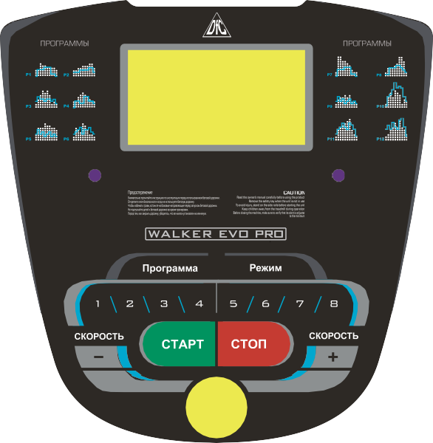
1.1 ИЗОБРАЖЕНИЕ КОНСОЛИ

1.2 ПУСК
После нажатия на кнопку ПУСК консоль произведёт 5-секундный обратный отсчёт, и устройство будет готово к работе.

1.3 ПРОГРАММЫ
12 встроенных программ, 1 программа по сжиганию жира и 3 режима целевых тренировок.

1.4 ФУНКЦИЯ КЛЮЧА БЕЗОПАСНОСТИ
Если извлечь ключ безопасности из консоли, то на дисплее появится надпись “---”, и беговая дорожка быстро остановится, оповестив об этом сигналом тревоги. Если заново установить ключ безопасности, то дисплей консоли загорится на 2 секунды, а затем произведет обратный отсчёт до “0”.

1.5 НАЗНАЧЕНИЕ КНОПОК
1.5.1 ПУСК/ОСТАНОВКА (START/STOP)
ПУСК (“START”) – Нажмите кнопку ПУСК, когда беговая дорожка выключена, и она начнёт движение со скоростью 0,8 км/ч.
ОСТАНОВКА (“STOP”) – Нажмите кнопку СТОП, когда дорожка включена, чтобы остановить её. Затем установите данные по умолчанию и возобновите работу в ручном режиме.

1.5.2 КНОПКА ПРОГРАММА (“PROGRAM”)
Данная кнопка позволяет перейти к работе в одной из встроенных программ тренировок (P1-P12) или запустить режим тестирования. Ручной режим является стандартным, и беговая дорожка после активации запускает его автоматически. Наименьшая скорость при занятиях на беговой дорожке – 0,4 км/ч, наибольшая – 8,0 км/ч.
1.5.3 КНОПКА РЕЖИМ (“MODE”)
Нажмите кнопку РЕЖИМ, чтобы перейти в целевой режим, в котором производится обратный отсчёт одного из параметров тренировки (принятого в качестве целевого). В консоли предусмотрено 3 целевых режима: ”H-1”, ”H-2”, ”H-3”. В режиме ”H-1” целевым параметром является продолжительность тренировки, в режиме ”H-2” - пройденная дистанция, а в режиме ”H-3” - количество сожженных калорий. Воспользуйтесь кнопками СКОРОСТЬ (“SPEED+/-”) или НАКЛОН (“INCLINE+/-“) для регулировки соответствующих данных. После этого нажмите кнопку ПУСК (“START”) для запуска беговой дорожки.

1.5.4 КНОПКА СКОРОСТЬ (“SPEED +/- “)
Кнопка СКОРОСТЬ позволяет регулировать скорость во время тренировки с изменением на 0,1 км/ч за одно нажатие. Нажмите и удерживайте кнопку более 2 секунд, и скорость будет увеличиваться или уменьшаться автоматически.

1.5.5 КНОПКИ БЫСТРОГО ИЗМЕНЕНИЯ СКОРОСТИ
В консоли предусмотрен ряд кнопок (с показателями 1км/ч, 2км/ч, 3км/ч, 4км/ч, 5км/ч, 6км/ч, 7км/ч или 8км/ч) для быстрого изменения скорости. При нажатии одной из кнопок беговая дорожка автоматически примет значение, запрограммированное для данной кнопки.

1.6 ПАРАМЕТРЫ ТРЕНИРОВКИ:
ВРЕМЯ: Длительность тренировки (отчитывается в прямом или обратном порядке).
СКОРОСТЬ: Текущая скорость тренировки.
ПУЛЬС: Текущий пульс пользователя.
ДИСТАНЦИЯ: Расстояние, пройденное во время тренировки (отчитывается в прямом или обратном порядке).
КАЛОРИИ: Калории, сожжённые во время тренировки (отчитывается в прямом или обратном порядке).
ДИАГРАММА СКОРОСТИ: Текущая скорость пользователя, отображённая в диаграмме.

ДИАПАЗОН ДАННЫХ, ОТОБРАЖАЕМЫХ НА ДИСПЛЕЕ:
ВРЕМЯ: 0:00 – 99:59 МИН
ДИСТАНЦИЯ: 0.00 – 99.9 КМ
КАЛОРИИ: 0.0 – 999 КАЛ
СКОРОСТЬ 0.4-8.0 КМ/Ч
ПУЛЬС: 50-200 УД/МИН.

1.7 ФУНКЦИЯ ИЗМЕРЕНИЯ ПУЛЬСА
Во время движения возьмитесь руками за датчики пульсометра, расположенные на поручнях тренажёра, и удерживайте их в течение 5 секунд. Датчики считают ваш пульс, и на дисплее отобразятся полученные данные. Диапазон значений составляет 50-200 ударов в минуту. Во время измерения пульса на дисплее отображается значок в форме сердца. Обращаем ваше внимание, что данная информация представлена только для справки и не может быть использована в медицинских целях.

1.8 ПАРАМЕТРЫ ВСТРОЕННЫХ ПРОГРАММ ТРЕНИРОВОК
Каждая программа тренировок разделена на 10 интервалов.
ВРЕМЯ  ПРОГРАММА |  | УСТАНОВЛЕННОЕ ВРЕМЯ / 10 = ВРЕМЯ КАЖДОГО ЭТАПА
 |  | 1 | 2 | 3 | 4 | 5 | 6 | 7 | 8 | 9 | 10
P1 | СКОРОСТЬ | 3 | 3 | 6 | 5 | 5 | 4 | 4 | 4 | 4 | 3
P2 | СКОРОСТЬ | 3 | 3 | 4 | 4 | 5 | 5 | 5 | 6 | 6 | 4
P3 | СКОРОСТЬ | 2 | 4 | 6 | 8 | 7 | 8 | 6 | 2 | 3 | 2
P4 | СКОРОСТЬ | 3 | 3 | 5 | 6 | 7 | 6 | 5 | 4 | 3 | 3
P5 | СКОРОСТЬ | 3 | 6 | 6 | 6 | 8 | 7 | 7 | 5 | 5 | 4
P6 | СКОРОСТЬ | 2 | 6 | 5 | 4 | 8 | 7 | 5 | 3 | 3 | 2
P7 | СКОРОСТЬ | 2 | 9 | 9 | 7 | 7 | 6 | 5 | 3 | 2 | 2
P8 | СКОРОСТЬ | 2 | 4 | 4 | 4 | 5 | 6 | 8 | 8 | 6 | 2
P9 | СКОРОСТЬ | 2 | 4 | 5 | 5 | 6 | 5 | 6 | 3 | 3 | 2
P10 | СКОРОСТЬ | 2 | 5 | 7 | 5 | 8 | 6 | 5 | 2 | 4 | 3
P11 | СКОРОСТЬ | 2 | 5 | 6 | 7 | 8 | 9 | 10 | 5 | 3 | 2
P12 | СКОРОСТЬ | 2 | 3 | 5 | 6 | 8 | 6 | 9 | 6 | 5 | 3

1.9 РУЧНОЙ РЕЖИМ ТРЕНИРОВКИ
При включении беговой дорожки она автоматически запускает ручной режим тренировки. При этом начальная скорость дорожки составляет 0,4 км/ч.
Для того, чтобы отрегулировать скорость во время тренировки, используйте кнопки СКОРОСТЬ+/- (SPEED+/-). Также вы можете воспользоваться кнопками быстрого изменения скорости. Чтобы завершить тренировку, нажмите кнопку СТОП (STOP).

1.10 ЦЕЛЕВОЙ РЕЖИМ ТРЕНИРОВКИ
В целевом режиме тренировки отсчёт одного из параметров (выбранного в качестве целевого) производится в обратном порядке. Когда целевым параметром выбрана продолжительность тренировки, консоль тренажёра автоматически установит стандартное значение - 10 минут. Вы можете отрегулировать данное значение, допустимый диапазон - от 5 до 99 минут, шаг настройки - 1 минута. Для дистанции стандартное значение - 1 км, допустимый диапазон для настройки - от 1,0 до 99,9 км, шаг - 0,1 км. Для калорий стандартным значением является 50 кал, допустимый диапазон - от 20 до 999 кал, шаг - 10 кал. Режимы переключаются в следующем порядке: ручной, целевой (время), целевой (дистанция), целевой (калории).
1.11 ТЕСТ НА ПОЛНОТУ
Чтобы перейти в режим тестирования, нажимайте на кнопку ПРОГРАММА (PROGRAM) до тех пор, пока на дисплее не отобразится надпись “FAT”. Нажмите кнопку РЕЖИМ (MODE), чтобы ввести данные (F1 – ПОЛ, F2 – ВОЗРАСТ, F3 – РОСТ, F4 – ВЕС). Для установки значений воспользуйтесь кнопками СКОРОСТЬ+/- (SPEED+/-). После того, как все параметры будут установлены, консоль начнёт считывать ваш пульс, а на дисплее консоли появится надпись F5. Получив всю необходимые информацию, консоль перейдёт к расчёту вашего индекса массы тела, по окончанию которого на дисплее отобразятся полученные данные.
Индекс массы тела – величина, позволяющая оценить степень соответствия массы человека и его роста, тем самым определяя, является ли масса недостаточной, нормальной или избыточной. Данный показатель высчитывается для мужчин и женщин одинаково. Если ваш индекс массы тела равен 20-25, это означает, что ваш вес в норме. Если значение ниже 19, у вас недостаточная масса тела, а если показатель находится в диапазоне 25-29, то у вас избыточная масса. Индекс массы тела выше 30 говорит об ожирении. Напоминаем, что информация представлена только для справки и не может быть использована в медицинских целях.

01 Пол 01 Мужчина 02 Женщина
02 Возраст 10------99
03 Рост 100----200 см
04 Вес 20-----150 кг
05 FAT ≤19 Недостаточная (дефицит) масса тела
FAT = (20---25) Норма
FAT = (25---29) Избыточная масса тела
FAT ≥30 Ожирение

1.12 ДРУГОЕ
1.12.1 По достижению целевым параметром нулевого значения, на дисплее консоли отобразится надпись “END”, в течение 0,5/2 секунд прозвучит предупреждающий сигнал, после чего беговая дорожка остановится. Система автоматически переключится в ручной режим.
1.12.2 В меню настроек регулировка параметров циклична. Например, диапазон значений для времени – от 5 до 99 минут. По достижению максимального значения (99:00) нажмите ещё раз на кнопку “+”, и вы снова вернётесь к минимальному показателю (5:00).
1.12.3 В целевом режиме тренировки только один параметр можно выбрать в качестве целевого, при этом значение данного параметра будет отсчитываться в обратном порядке, а остальные показатели будут отображаться в обычном виде.
1.12.4 Шаг настройки для скорости составляет 0,5 км/ч.

РЕКОМЕНДАЦИИ К ЗАНЯТИЯМ
ПОДГОТОВКА
Для пользователей старше 35 лет, а также для тех, у кого есть медицинские противопоказания или отсутствует опыт работы с тренажёрами, перед эксплуатацией оборудования необходимо проконсультироваться с врачом.
Перед тем, как начать тренировку, ознакомьтесь с управлением тренажёра, в том числе с кнопками запуска и остановки тренажёра, а также регулировкой скорости. Затем встаньте на подножки, расположенные по обе стороны от бегового полотна, и возьмитесь за поручни. Для начала запустите беговую дорожку с минимальной скоростью (около 1,6-3,2 км/ч), зайдите на беговое полотно и начните движение, при этом держите спину прямо, а взгляд вперёд.

ТРЕНИРОВКА
Перед тем, как приступить к основной части тренировки, необходимо внимательно изучить положения, представленные в данном руководстве, в том числе инструкции по регулировке скорости тренажёра и угла наклона. Начните тренировку с пробного расстояния в 1 км. Чтобы пройти 1 км обычным шагом, необходимо около 15-25 минут. Затем увеличьте скорость до 4,8 км/ч и пройдите ещё 1 км (на это уйдёт примерно 12 минут). Если данная нагрузка недостаточна, увеличьте скорость/угол наклона беговой дорожки и двигайтесь в заданном темпе в течение 30 минут. Завершить тренировку следует обычным шагом, что позволит уменьшить нагрузку на организм.

КОЛИЧЕСТВО ПОДХОДОВ
Наилучший способ сохранить время – тренировки длительностью 15-20 минут.
Разогрейтесь в течение 2 минут на скорости 4,8 км/ч, затем увеличьте скорость до 5,3 км/ч и затем ещё до 5,8 км/ч – продолжайте упражнение на этих двух скоростях. После этого прибавляйте 0,3 км/ч каждые 2 минуты до тех пор, пока дыхание не станет учащённым (но при этом не должно появиться ощущение тяжести). Сохраните данный темп в процессе выполнения упражнения, если почувствуется дискомфорт, постепенно (по 0,3 км/ч) уменьшите скорость до желаемой. Последние 4 минуты тренировки уменьшайте скорость. Если чувствуете, что вам тяжело выполнять упражнение при постоянном увеличении скорости, можно повысить нагрузку на организм путём увеличения угла наклона тренажёра.

ЧАСТОТА УПРАЖНЕНИЙ
Занимайтесь 3-5 раз в неделю, уделяя каждой тренировке по 15-60 минут. Лучше всего составить расписание тренировок на основе ваших предпочтениях. Вы можете повысить интенсивность упражнений, увеличивая скорость или угол наклона тренажёра. Мы рекомендуем не повышать резко угол наклона в начале тренировок.

Если вы не обладаете достаточным опытом, или же не уверены, какая скорость вам подходит, воспользуйтесь данными, приведёнными ниже.

Скорость 1-3,0 км/ч | Очень медленная ходьба, подходит для людей со слабой физической формой
Скорость 3,0-4,5 км/ч | Спокойная и медленная ходьба, подходит для тех, кто ведёт малоподвижный образ жизни.
Скорость 4,5-6,0 км/ч | Прогулочный шаг.
Скорость 6,0-7,5 км/ч | Быстрая ходьба, бег трусцой.
Скорость 7,5-9,0 км/ч | Бег с высокой скоростью, для опытных бегунов.
Скорость 9,0-12,0 км/ч | Бег с очень высокой скоростью, подходит для сильных и выносливых бегунов.
Скорость больше 12,0 км/ч

ВНИМАНИЕ: Для простой ходьбы выбирайте скорость 6 км/ч или ниже.
Максимальный вес пользователя: 120 кг.

УПРАЖНЕНИЯ ДЛЯ РАСТЯЖКИ

Перед тем, как приступить к тренировке на беговой дорожке, подготовьте свои мышцы к нагрузке, выполнив небольшую разминку в течение 5-10 минут. После этого выполните ряд простых упражнений на растяжку (указаны ниже). Сделайте по 5 подходов на каждую ногу, задерживаясь в каждом положении 10 секунд. В конце тренировки повторите разминочные упражнения, чтобы уменьшить болезненное чувство в мышцах.
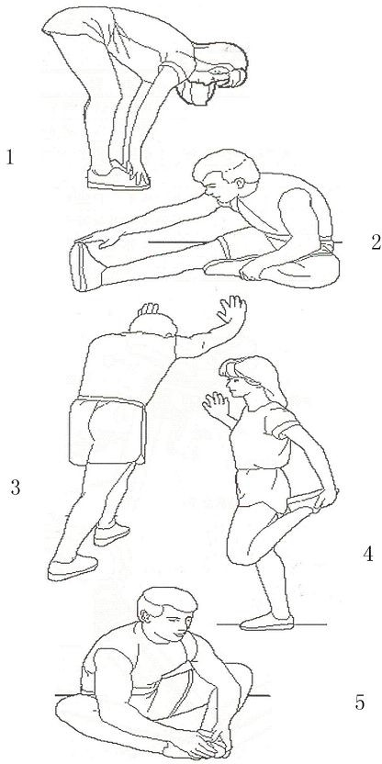
1. Наклоны вперёд: Встаньте прямо, слегка согнув колени, и медленно наклонитесь вперёд. Позвольте вашей спине и плечам расслабиться, так, чтобы вы могли дотянуться до пальцев ног, насколько это возможно. Задержитесь в этом положении 10-15 секунд, затем расслабьтесь. Повторите 3 раза (см. рис. 1).
2. Растяжка подколенного сухожилия: Сядьте, одну ногу вытяните вперёд. Подтяните стопу другой ноги к себе и тянитесь к ней одноименной рукой. Тянитесь до пальцев ног, насколько это возможно. Задержитесь на 10-15 секунд, затем расслабьтесь. Повторите 3 раза для каждой ноги (см. рис. 2).
3. Растяжка задней поверхности голени и ахиллова сухожилия: Подойдите к стене, упритесь в опору руками. Поставьте одну ногу впереди другой. Наклоняйтесь ближе к стене, в то время как ноги должны стоять ровно и упираться пятками в землю. Задержитесь на 10-15 секунд, затем расслабьтесь. Сделайте по 3 подхода на каждую ногу (см. рис. 3).
4. Растяжка четырёхглавых мышц: Обопритесь одной рукой на стену для равновесия, поднимите ногу, схватив её сзади свободной рукой. Подтяните пятку как можно ближе к ягодицам. Задержитесь на 10-15 секунд, затем расслабьтесь. Сделайте по 3 подхода на каждую ногу (см. рис. 4).
5. Растяжка внутренней поверхности бедра: Сядьте, соедините подошвы ног вместе, колени наружу. Подвиньте ноги по направлению к области паха, насколько это возможно. Задержитесь на 10-15 секунд, затем расслабьтесь. Повторите 3 раза (см. рис. 5).

ТЕХНИЧЕСКОЕ ОБСЛУЖИВАНИЕ
Регулярное и своевременное техническое обслуживание продлевает срок службы тренажера. Мы рекомендуем Вам выполнять следующие профилактические процедуры.
Общие рекомендации по уходу
Перед любым обслуживанием обязательно отключайте тренажер от электрической сети. К обслуживанию можно приступать примерно через 1 минуту, после полного обесточивания внутренних электрических цепей тренажера. Регулярно осматривайте Ваш тренажер на предмет отсутствия посторонних предметов, пыли и грязи в тренажере.
Не применяйте абразивные составы, агрессивные жидкости для чистки рабочих поверхностей тренажера – ацетон, бензин, бензол и их производные, во избежание повреждения лакокрасочного покрытия и пластиковых деталей. Для ухода рекомендуется применять слегка смоченную нейтральным раствором моющей жидкости ткань. После протрите сухой тканью.

Ежедневные или после каждой тренировки проверки.
Почистите и осмотрите беговую дорожку, выполнив следующие действия:
• Выключите тумблер питания беговой дорожки, затем отключите ее от сети;
• Протрите беговое полотно, корпус, кожух двигателя и консоль влажной тряпкой;
• Не используйте растворители, они могут повредить тренажер;
• Осмотрите шнур питания. Если он поврежден, обратитесь к представителям компании-продавца или уполномоченный сервисный центр для его замены, использование тренажера с поврежденным шнуром питания запрещено;
• Убедитесь, что шнур не попал под транспортировочные колесики тренажера или в другое место, где он может оказаться защемлен или оборван, и не слишком натянут на максимальном уровне наклона беговой дорожки;
• Проверьте натяжение и центровку бегового полотна. Убедитесь, что оно не повредит другие части тренажера из-за нарушения центровки;
• Убедитесь, что тренажер находится на достаточном расстоянии от стен (не менее 50 см);
• Проверьте наличие и целостность зажима и ключа аварийной остановки дорожки.

Еженедельные проверки
Уборка от пыли и мусора поверхности под беговой дорожкой:
• Выключите тумблер беговой дорожки, затем отключите ее от сети;
• Сложите тренажер, убедившись в надежности его фиксации в вертикальном положении (для складных моделей);
• Переместите тренажер в другое место, чтобы удалить пыль или другой мусор, который мог накопиться под беговой дорожкой;
• Поставьте тренажер обратно.

Ежемесячные проверки – ВАЖНО!
• Выключите тумблер питания беговой дорожки, затем отключите ее от сети;
• Проверьте затяжку всех монтажных болтов тренажера;
•Внимательно осмотрите все пластиковые элементы дорожки (подставки для ног, кожух моторного отсека, корпус дисплея и пр.). Они не должны иметь повреждений, если таковые имеются, обратитесь к представителям компании-продавца или уполномоченный сервисный центр для их замены;
•Снимите кожух моторного отсека, дождитесь, пока все индикаторы на платах погаснут;
•Аккуратно удалите пыль и прочие загрязнения с поверхности электродвигателя и из моторного отсека с помощью пылесоса. Невыполнение этой процедуры может привести к преждевременному отказу электрических компонентов;
•Убедитесь, что дека тренажера смазана. При необходимости добавьте силиконовую смазку на ее поверхность, уделяя особое внимание центральной части;
• Протрите беговое полотно влажной тряпкой.

Ежеквартальные проверки – ОЧЕНЬ ВАЖНО!!!
• Выключите тумблер питания беговой дорожки, затем отключите ее от сети;
• Используя шестигранный ключ поставляющийся в комплекте, ослабьте левый и правый регулировочные болты натяжения так, чтобы иметь возможность приподнять полотно и получить визуальный доступ к беговой деке тренажера;
• Проверьте состояния деки. Поверхность не должна иметь царапин и потертостей и прочих повреждений. При их наличии обратитесь к представителям компании-продавца или уполномоченный сервисный центр для их замены;
• Проверьте состояние полотна. Внутренняя поверхность не должна иметь признаков истончения и отслоения материала, а также порванных и лопнувших участков;
• Протрите сухой чистой тканью всю поверхность деки и внутреннюю поверхность полотна;
• Нанесите силиконовую смазку на поверхность деки беговой дорожки;
• Проверьте состояние износа приводного ремня основного двигателя и правильности его положения;
• Снимите передний и задний валы и удалите наслоение пыли и грязи с их поверхностей;
• Убедитесь в отсутствии посторонних шумов во время движения беговой дорожки.

Дека и беговое полотно – это детали тренажера, требующие особого внимания. Важно соблюдать требования эксплуатации во избежание преждевременного износа этих деталей, периодически проверять и проводить центровку и подтягивание бегового полотна, а при необходимости и техническое обслуживание беговой дорожки.

РЕГУЛИРОВКА БЕГОВОГО ПОЛОТНА
Регулировка бегового полотна производится по двум параметрам - натяжение и центровка бегового полотна. Первоначальная регулировка бегового полотна производится на заводе изготовителе, но в связи с транспортировкой и перемещением беговой дорожки, беговое полотно может сдвинуться и перед началом эксплуатации необходимо произвести повторный контроль положения и натяжения полотна, и при необходимости провести регулировку.
Чтобы правильно отрегулировать беговое полотно, следуйте указаниям, приведенным ниже. Если во время занятия на беговой дорожке происходит небольшое проскальзывание, то вероятнее всего, беговое полотно необходимо отрегулировать.

Увеличение натяжения:
• Используйте шестигранный ключ, идущий в комплекте к дорожке для регулировки левого болта натяжения;
• Поверните ключ по часовой стрелке на ¼ оборота, для увеличения натяжения ремня;
• Повторите шаг 1 для правого болта. Необходимо повернуть болт на точно такое же количество оборотов;
• Повторяйте шаги 1 и 2 до установления необходимого уровня натяжения;
• Будьте внимательны, не перетяните полотно, чтобы избежать повреждения подшипников переднего и заднего валов.
Для того чтобы уменьшить натяжение бегового полотна, необходимо поворачивать ключ против часовой стрелки согласно шагам, указанным выше.

Центрирование бегового полотна
Время от времени необходимо центрировать беговое полотно в связи с тем, что во время тренировки Вы отталкиваетесь с разным усилием на каждую ногу.
Приведите беговую дорожку в режим движения полотна. Нажимая кнопку увеличения скорости, установите скорость движения полотна равной 4 км/ч. Обратите внимание, в какую сторону отклоняется беговое полотно.
• Если оно отклоняется в левую сторону, поверните ключом левый болт по часовой стрелке на ¼ оборота, затем правый болт - против часовой стрелки;
• Если в правую, то поверните ключом правый болт на ¼ оборота по часовой стрелке, а левый - против;
• Если беговое полотно все еще не выровнено, повторите действия снова.
После того, как беговое полотно двигается по центру, увеличьте скорость до 6 км/ч, чтобы проверить его положение в движении. При необходимости повторите выше описанные шаги.
Если попытки центрировать беговое полотно безрезультатны, вероятно, нужно увеличить натяжение бегового полотна.

Смазка деки и полотна
Производитель уже смазал необходимые детали и узлы во время производства беговой дорожки. Тем не менее, необходимо регулярно проверять наличие смазки во избежание поломок. Мы рекомендуем ежемесячно проверять беговое полотно на наличие смазки, и, если поверхность сухая, ее необходимо смазать. Вы можете использовать как силиконовый состав в баллончике, так и силиконовую смазку в тюбике. Используйте продукцию уже хорошо зарекомендовавших себя брендов: DFC, Efele.
• Приподнимите беговое полотно с правой и левой стороны поочередно;
• Нанесите на деку смазку от края и как можно ближе к центру бегового полотна;
• Включите дорожку на минимальной скорости и в течение 5 минут походите, смещая шаг справа налево и в обратном направлении относительно ширины деки так, чтобы смазка как можно равномернее распределилась по всей ее поверхности.

Электробезопасность
Соблюдайте все меры предосторожности, принятые при работе с электрическим оборудованием. Тренажер должен подключаться только к заземленной розетке, это снижает риск удара током при поломке или сбое в работе. Тренажер снабжен сетевым шнуром и вилкой с заземлением. Вставьте вилку в соответствующую питающую розетку, установленную и заземленную с соблюдением действующих нормативов. Перед каждым использованием осмотрите электрический соединительный шнур на предмет отсутствия его повреждений. Неправильное подключение может стать причиной поражения пользователя электрическим током. Если у Вас возникли сомнения в правильности заземления, обратитесь к специалисту для проверки и устранения неисправности. Не применяйте дополнительные электрические удлинители, переходные адаптеры между электрической сетью и тренажером, это может нарушить работу системы УЗО и увеличить риск поражения электрическим током, а также явиться причиной нарушения работоспособности тренажера с последующим обоснованным отказом в гарантийном обслуживании. Не прячьте шнур питания под ковер и не ставьте на него предметы, способные пережать или повредить его. Не допускайте, чтобы шнур питания касался нагретых поверхностей.

Меры предосторожности
Тренажер должен использоваться только по назначению, то есть для физических тренировок взрослых людей. Любое другое использование тренажера запрещено и может быть опасно. Продавец не несет ответственности за любые травмы или повреждения, вызванные неправильным использованием тренажера. Тренажер предназначен для использования взрослыми людьми, конструкция и установленные нагрузки рассчитаны на взрослых людей, поэтому эксплуатация несовершеннолетними лицами не допускается. Дети и домашние животные не должны приближаться к работающему тренажеру ближе, чем на 2 м.

В целях Вашей безопасности рекомендуем соблюдать следующие правила:
1. Сборку и эксплуатацию тренажера следует осуществлять на твердой, ровной поверхности. Свободное пространство вокруг тренажера должно составлять не менее 1,2 м;
2. При регулярной эксплуатации проверяйте затяжку резьбовых соединений каждые 1-2 месяца;
3. Не допускайте попадания внутрь тренажера посторонних предметов, грязи, шерсти домашних животных, жидкостей и т.п.;
4. Никогда не эксплуатируйте тренажер с явными дефектами – открученными элементами крепления, незакрепленными узлами, с нехарактерными посторонними шумами и т. д. Это может привести к травмам и уменьшению срока службы тренажера;
5. Для осмотра и устранения возникших дефектов обратитесь к представителям компании-продавца или уполномоченный сервисный центр;
6. Для ремонта необходимо использовать только оригинальные запасные части;
7. Обслуживание тренажера, за исключением процедур, описанных в данном руководстве, должно производиться только сотрудниками уполномоченного сервисного центра;
8. Не допускается какое-либо изменение конструкции или узлов и деталей тренажера, это может привести к серьезным травмам и потере здоровья;
9. Вес пользователя не должен превышать максимально допустимый, при запуске беговой дорожки не стойте на беговом полотне.
10. Во время занятий используйте соответствующую одежду и обувь. Не надевайте свободную одежду или обувь с кожаными подошвами или каблуками. Если у Вас длинные волосы, соберите их в хвост или пучок на затылке;
11. Не подставляйте руки под движущиеся части тренажера;
12. Не подвергайте себя чрезмерным нагрузкам во время тренировок. Если Вы почувствовали боль или недомогание, немедленно прекратите занятия и обратитесь за консультацией к врачу.

ВНИМАНИЕ!
ТРЕНАЖЕР ПРЕДНАЗНАЧЕН ДЛЯ ДОМАШНЕГО ИСПОЛЬЗОВАНИЯ!

ПОЛОЖЕНИЕ БЕГОВОГО ПОЛОТНА
Для проверки работы бегового полотна поместите беговую дорожку на ровную поверхность и запустите со скоростью 6-8 км/ч.
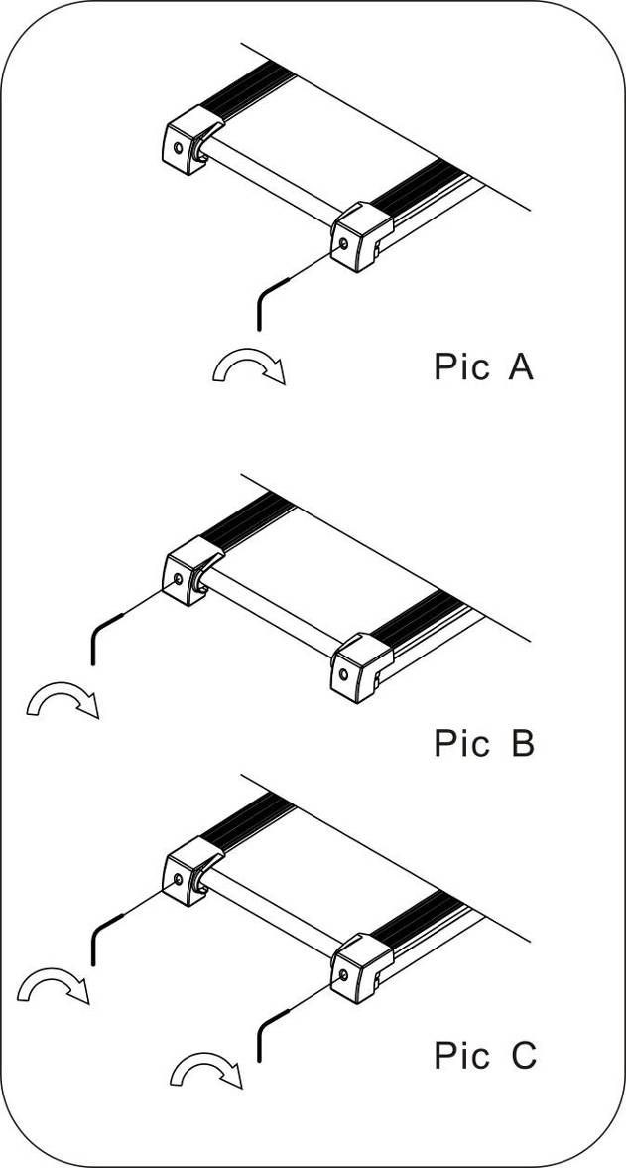
Если беговое полотно сдвигается вправо, извлеките ключ безопасности и выключите электропитание, после чего поверните правый регулировочный болт на 1/4 оборота по часовой стрелке. Затем включите питание, вставьте ключ безопасности и запустите беговую дорожку. После запуска тренажёра проверьте движение бегового полотна. Повторяйте вышеуказанные действия до тех пор, пока полотно не будет расположено по центру. См. рисунок A
А
Б
В

Если беговое полотно сдвигается влево, извлеките ключ безопасности и выключите электропитание, после чего поверните левый регулировочный болт на 1/4 оборота по часовой стрелке. Затем включите питание, вставьте ключ безопасности и запустите беговую дорожку. После запуска тренажёра проверьте движение бегового полотна. Повторяйте вышеуказанные действия до тех пор, пока полотно не будет расположено по центру. См. рисунок Б
Со временем пользования тренажёром может произойти ослабление натяжения бегового полотна. Чтобы отрегулировать натяжение, извлеките ключ безопасности и выключите электропитание, после чего поверните оба регулировочных болта на 1/4 оборота по часовой стрелке. Затем включите питание, вставьте ключ безопасности и запустите беговую дорожку. После запуска тренажёра проверьте натяжение бегового полотна. Повторяйте вышеуказанные действия до тех пор, пока полотно не будет отрегулировано должным образом. См. рисунок В

КОДЫ ОШИБОК И ИХ ЗНАЧЕНИЕ
Код ошибки и её описание |  | Способы устранения неисправности
E01 | Нарушение связи между контроллером и консолью | 1. Проверьте целостность каждого из проводов, соединяющих консоль и контроллер, убедитесь, что все провода подключены правильно. Отсоедините провода и подключите их заново.  2. Замените инвертор и выполните проверку.  3. Замените консоль и выполните проверку.
E02 | Неправильное подключение провода двигателя | 1. Проверьте качество подключения провода двигателя.  2. Осмотрите контроллер. Если устройство неисправно, замените его.
E03 | Перегрузка | 1. Если номинальная нагрузка превышена, или двигатель не работает должным образом, это приводит к чрезмерному току, и устройство автоматически запускает систему самозащиты. В этом случае отрегулируйте детали и перезапустите устройство.  2. Проверьте, чтобы от двигателя и контроллера не исходил запахи гари. При необходимости замените неисправную деталь.  3. Используйте сеть с соответствующими техническими характеристиками.
Е06 | Нарушение сигнала от наклонного двигателя | 1. Проверьте контроллер. При обнаружении ошибки в работе контроллера замените его.  2. Убедитесь, что двигатель наклона работает исправно.  3. Проверьте качество подключения провода двигателя.
-- | Консоль не получает сигнал от ключа безопасности | 1. Проверьте работу переключателя. Убедитесь, что все провода правильно подключены, и магнит работает.  2. Проверьте, правильно ли установлен ключ безопасности.  3. Осмотрите ключ безопасности на предмет повреждений.
Не отображаются данные на консоли | Отсутствует питание | 1. Убедитесь, что провод питания исправен и правильно подключен к тренажёру. Для проверки подключите провод к другому источнику питания и запустите тренажёр с помощью переключателя. Если тренажёр не включился, замените провод.  2. Проверьте качество подключение соединительного провода между консолью и преобразователем.  3. Замените консоль или адаптер питания.

